Zdrowie psychiczne w pracy – nauka podpowiada, jak działać skutecznie
Warszawa, 22 listopada 2024 r.

Zdrowie psychiczne pracowników to klucz do sukcesu organizacji. W dobie dynamicznych zmian technologicznych, rosnącej izolacji w pracy zdalnej oraz osłabienia więzi międzyludzkich, potrzeba wsparcia w radzeniu sobie z wyzwaniami psychospołecznymi staje się priorytetem. Pracodawcy coraz częściej szukają rozwiązań, które nie tylko wspierają dobrostan pracowników, ale także podnoszą ich efektywność i zaangażowanie.

Centralny Instytut Ochrony Pracy – Państwowy Instytut Badawczy (CIOP-PIB) wychodząc naprzeciw tym oczekiwaniom, oferuje kompleksowe wsparcie w postaci publikacji, analiz i narzędzi do poprawy psychospołecznych warunków pracy. Materiały te wspierają działania ograniczające stres zawodowy, wspierające zdrowie psychiczne i przeciwdziałające przemocy w miejscu pracy, w tym także cyberprzemocy.

„Dbamy o to, aby nasze materiały były praktyczne i dostosowane do realnych potrzeb pracodawców oraz pracowników” – mówi dr Zofia Mockałło, kierowniczka Pracowni Psychologii i Socjologii Pracy CIOP-PIB. „Chcemy wspierać organizacje w budowaniu takich warunków pracy, które nie tylko eliminują ryzyko, ale aktywnie wzmacniają dobrostan pracowników.”

Przykładowe publikacje CIOP-PIB udostępnione bezpłatnie na stronie internetowej www.ciop.pl:
- „Kompleksowy program przeciwdziałania problemom ze zdrowiem psychicznym pracowników” – poradnik autorstwa dr hab. Doroty Żołnierczyk-Zredy, oferujący informację o metodach prewencji oraz interwencjach wspierających osoby z problemami w zakresie zdrowia psychicznego.
Pobierz publikację
- „Nowe formy pracy a dobrostan pracowników” – analiza wpływu nowoczesnych form pracy na zdrowie psychiczne, przygotowana przez dr Zofię Mockałło.
Pobierz publikację
- „Radzenie sobie ze stresem” – poradnik autorstwa Sylwii Sumińskiej, opisujący przyczyny i skutki stresu oraz sposoby jego ograniczania.
Pobierz publikację
- „Przeciwdziałanie cyberprzemocy w miejscu pracy” – poradnik dr Magdaleny Warszewskiej-Makuch, omawiający metody ochrony przed cybermobbingiem.
Pobierz publikację
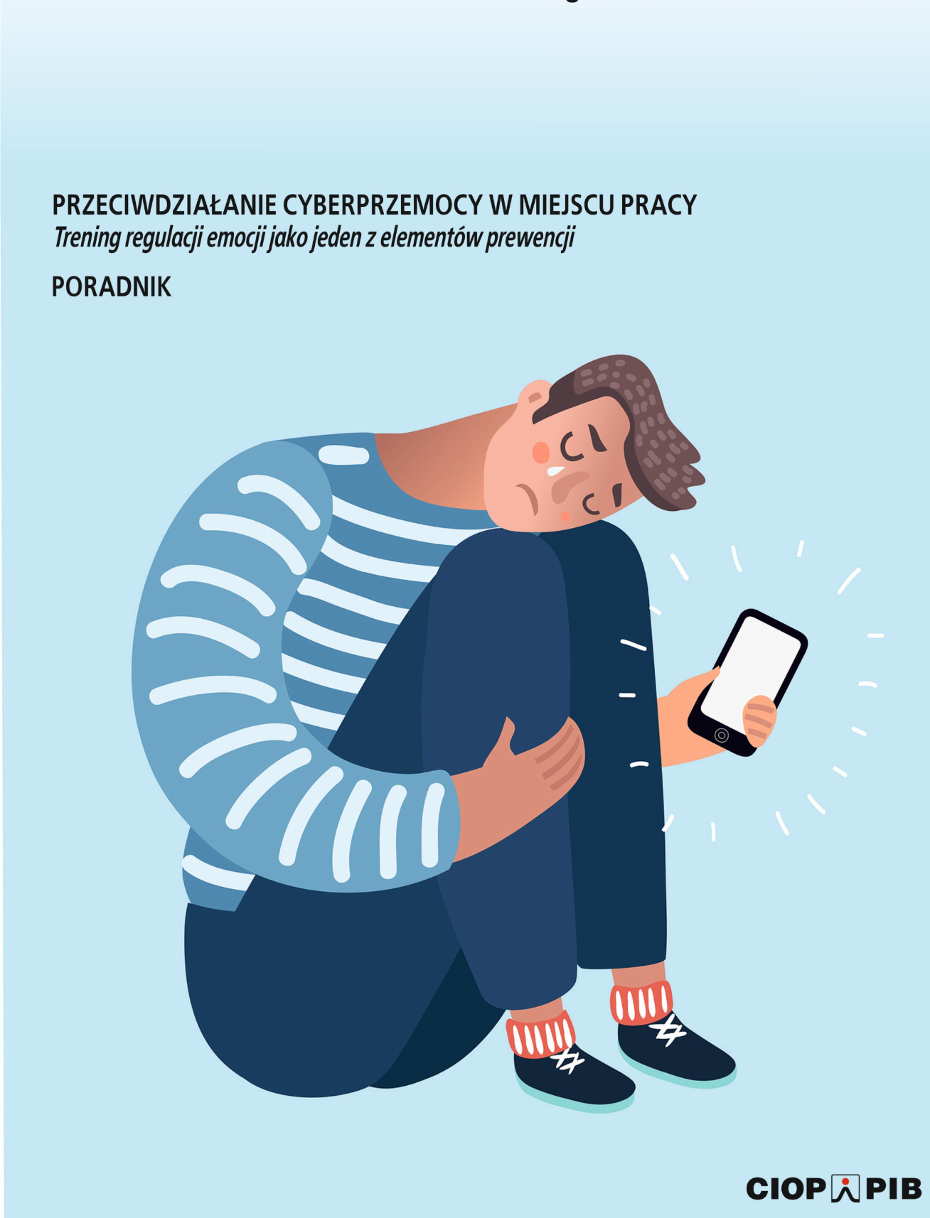

Profilaktyka i wsparcie na wielu poziomach

Z badań Centralnego Instytutu Ochrony Pracy – Państwowego Instytutu Badawczego wynika, że skuteczne działania na rzecz zdrowia psychicznego wymagają zaangażowania na każdym poziomie organizacji - od zapewnienia pracownikom narzędzi do radzenia sobie ze stresem, przez edukację i szkolenia, aż po monitorowanie i przeciwdziałanie mobbingowi oraz innym formom przemocy w pracy. Bezpłatne materiały, szkolenia oraz webinaria to tylko część kompleksowej oferty Instytutu, który od lat prowadzi badania nad bezpieczeństwem i zdrowiem w miejscu pracy. Dzięki praktycznemu podejściu, CIOP-PIB wspiera organizacje w budowaniu nowoczesnego i przyjaznego środowiska pracy, odpowiadając na wyzwania współczesnego świata.

Dodatkowe informacje:
dr Zofia Mockałło, kierowniczka Pracowni Psychologii i Socjologii Pracy
Centralny Instytut Ochrony Pracy – Państwowy Instytut Badawczy
e-mail: zomoc@ciop.pl
www.ciop.pl | Facebook: CIOP-PIB

